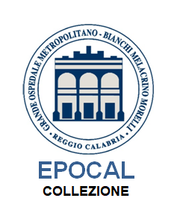

Esposizione  Permanente  Ospedali  CALabresi  per  Breast  Unit | 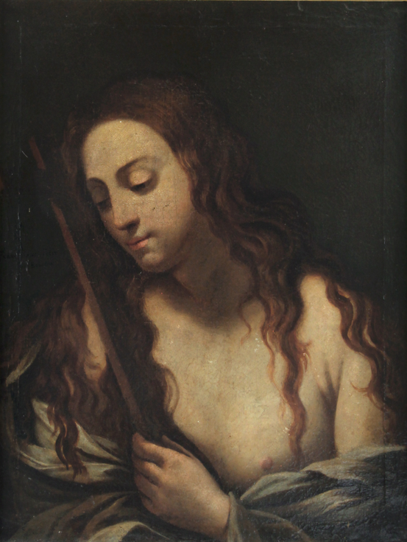 | Maddalena penitente  Sec. XVII  Anonimo  Fondazione  Piccolo Museo San Paolo  Via Emilio Cuzzocrea  Reggio Calabria

PROGETTO PER BREAST UNIT
Novembre 2021

ARTE IN OSPEDALE PER BREAST UNIT
Il Grande Ospedale Metropolitano di Reggio Calabria ha recentemente istituito una propria Breast Unit collocata all’interno dell’ospedale Riuniti di Reggio Calabria.

Le Brest Units sono centri multidisciplinari di senologia e rappresentano lo stato dell’arte nella cura e assistenza di chi affronta un tumore al seno.

Una Breast Unit oltre ad essere un luogo fisico è, soprattutto, un percorso unitario e multidisciplinare, che va dal protocollo di indagini diagnostiche per la diagnosi precoce, agli approfondimenti diagnostici, alla riabilitazione post-operatoria, fisica e psicologica, ai controlli nel lungo periodo (follow-up), compresa la gestione del rischio ereditario.

Il progetto si prefigge lo scopo di trasformare gli spazi adibiti alla cura dei tumori del seno, in esperienze sensoriali, con quadri distribuiti sulle pareti, un maxischermo nell’area d’attesa ed uno spazio lettura per accompagnare le pazienti durante la somministrazione delle cure per alleviare il dolore e lo stress psicologico causato dalle stesse.
“Epocal per Breast Unit” vuole ingaggiare la sfera emotiva delle pazienti, che sono spesso provate dallo stress e dalla preoccupazione della malattia, per raggiungere un miglior risultato di cura. Grazie al progetto le pazienti potranno estraniarsi dalla situazione contingente e respirare un po’ di bellezza anche dentro le mura di un ospedale.

È un “welfare culturale”: un modello integrato di promozione del benessere e della salute, attraverso le arti visive.

Con questa ulteriore iniziativa, la Direzione Strategica ha inteso continuare il progetto culturale espositivo denominato “Arte in Ospedale” che ha avuto già ampia partecipazione con una politica di donazioni di artisti contemporanei sensibili al tema dell’accoglienza nella sanità.

Le donazioni saranno vagliate e selezionate da uno professionista del settore seguendo un preciso progetto curatoriale.

Le opere che andranno ad incrementare la già avviata collezione permanente dell’Ospedale, dovranno rispondere a criteri qualitativi di alto livello (determinati dalla forza della poetica espressa e dalla valenza comunicativa ed innovativa del linguaggio personale utilizzato da ciascun artista) e dovranno essere accomunate da una poetica che identifica i propri punti di forza e poesia negli elementi naturali, nella immaginazione e nella natura, nel sogno e nella storia identitaria culturale che caratterizza il nostro paese, in mondi onirici e fiabeschi.

Si allega il modulo da compilare per regolarizzare la donazione e da cui attingere le informazioni per la redazione del catalogo della mostra permanente da parte della Direzione strategica.

AL COMMISSARIO STRAORDINARIO
Grande Ospedale Metropolitano “Bianchi –Melacrino - Morelli” di Reggio Calabria

protocollo@pec.ospedalerc.it

direzione.generale@ospedalerc.it
donazioni.operearte@ospedalerc.it
e, p.c.
U.O.C. Gestione Attività Tecniche e Patrimonio

OGGETTO: Proposta di donazione opera d’arte

Il/la sottoscritto/a , nato/a a , prov. , il , residente in via , n. , CAP , città _, prov. ,
Codice Fiscale ________________, tel. fax , email , personalmente o in qualità di , della Ditta/Associazione , Codice Fiscale/Partita IVA , tel. , fax , email ,

esprime la propria volontà di donare

a puro titolo di liberalità, al Grande Ospedale Metropolitano “Bianchi Melacrino Morelli” di Reggio Calabria, l’ opera di seguito descritta:

Autore, titolo e/o descrizione dell’opera, data di realizzazione, dati tecnici di esecuzione | Annotazioni

Dichiara altresì di essere il/la legittimo/a proprietario/a della suddetta opera.

| | Attesta che la donazione del bene non comporta alcun obbligo da parte dell’Azienda nei confronti del donante.

| | Attesta con la presente che la donazione dell’opera si configura nella fattispecie prevista all’art. 783 del Codice Civile e che pertanto essa potrà considerarsi valida a seguito di atto di accettazione degli Organi competenti del Grande Ospedale Metropolitano “Bianchi Melacrino Morelli” di Reggio Calabria.

| | In qualità di autore dell’opera sopraelencata, dichiara di cedere al Grande Ospedale Metropolitano “Bianchi Melacrino Morelli” di Reggio Calabria i diritti di riproduzione.

| | Autorizza il trattamento dei dati personali ai sensi della Legge 675/96 sulla privacy.

Luogo e data Firma
Il proponente
Intestazione Ditta/Associazione

NB: Non saranno prese in considerazione richieste incomplete

